**Contrôle Continu 2**

**Durée : 2heures**

**Le projet doit être créer dans un dossier qui porte votre nom et prénom**

On souhaite développer une application mobile pour la gestion de Climat des villes.

1. Créer un nouveau projet sous Android. (0.25 point).
2. Ajouter à votre projet la classe **Climat (avec les getters/setters et les constructeurs)** qui contient les champs suivants (0,5 point) :
   1. Id (entier)
   2. Nom de la ville (chaine de caractère)
   3. Pays (Chaine de caractère)
   4. Température (entier)
   5. Pourcentage de nuages (entier)
3. Créer une nouvelle classe **MyDataClimat** pour créer la base de données **« Climat.db »** sous SQLite (0,5 point).
4. Ajouter à la classe **MyDataClimat**, la création de la table **Climat (id (auto increment), ville, pays, température, PourcNuage)**. (0,5 point)
5. Ajouter à la classe **MyDataClimat** les méthodes statiques suivantes :
   1. **AddClimat(SQLiteDatabase db, Climat e)** : permet l’ajout des données de Climat passée en paramètre dans la base de données (0,75 points).
   2. **UpdateClimat(SQLiteDatabase db, Climat e)** : permet la mise a jour des données de Climat passée en paramètre dans la base de données (0,75 points).
   3. **DeleteClimat(SQLiteDatabase db, int id)** : permet la suppression des données de Climat passée en paramètre dans la base de données (0,75 points).
   4. **getAllClimat(SQLiteDatabase db)**  : permet de retourner la liste de tous les Climat (0,75 point).
   5. **getOneClimat(SQLiteDatabase db, String ville)** : permet de retourner les informations de Climat d’une ville passée en paramètre (0,75 point).
6. Dans l'activité de démarrage, Insérer 5 enregistrement dans la table climat (2 points).
7. 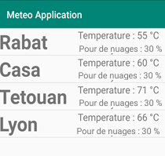Dans l’activité de démarrage, afficher tous les informations de Climat des villes dans une ListView sous la forme suivante (5,5 points) :

|  |  |
| --- | --- |
| **Nom Ville** | Température : température °C |
| Pour de nuages : Pourcentage de nuages% |

1. Ajouter une nouvelle activité a votre projet qui permet l’ajout des données de Climat d’une ville en respectant les règles suivantes (6 points) :
   1. 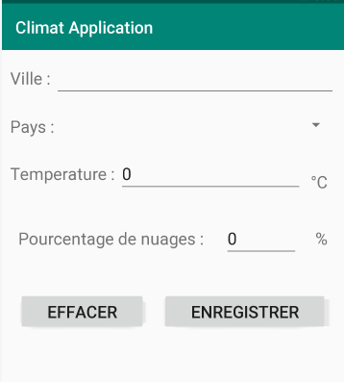Déclarer tous les libelles dans la fenêtre dans le fichier ressource des chaines de caractères.
   2. Le spinner Pays est rempli par les pays suivants : Zambie, Lybie, Italie, Espagne, France, Canada (ces pays doivent être déclarer dans un tableau dans le fichier des chaines de caractères).
   3. La clique sur le bouton Effacer permet d’effacer tous les champs et de mettre le curseur dans la zone ville.
   4. La clique sur le bouton Enregistrer permet d’enregistrer les données dans la base de données.
      1. Afficher un message Toast :
         1. Si la ville n’est pas renseignée.
         2. Si la valeur de Pourcentage de nuages n’est pas entre 0 et 100.
      2. Si une ville existe déjà dans la table Climat, Mettre à jour ces donnees par les informations saisies par l'utilisateur. Sinon insérer un nouvel enregistrement dans la table.
   5. Créer une forme personnalise (shape drawable) à appliquer au bouton de l’activité (Les couleurs utilises doivent être déclaré dans le fichier ressource des couleurs).
   6. Créer et appliquer un style qui rassemble tous les propriétés communes entre les deux boutons Effacer et Enregistrer.
2. Ajouter un bouton dans l'activité de démarrage pour accéder à l'activité de l'ajout (1,5 point).